附件2.教务系统公选课开课申请操作说明

一、总体说明
公选课开课申请分为教务系统中已有课程申请与新开课程申请。已有课程申请参照流程一，新开课程申请参照流程二。
二、具体操作流程
（一）流程一：申请的公选课程在教务系统的课程库中

1. 教师登录教务系统， 点击申请→课程任课资格申请（教师）
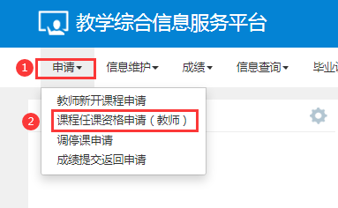

在打开的“课程任课资格申请（教师）”页面，点击申请
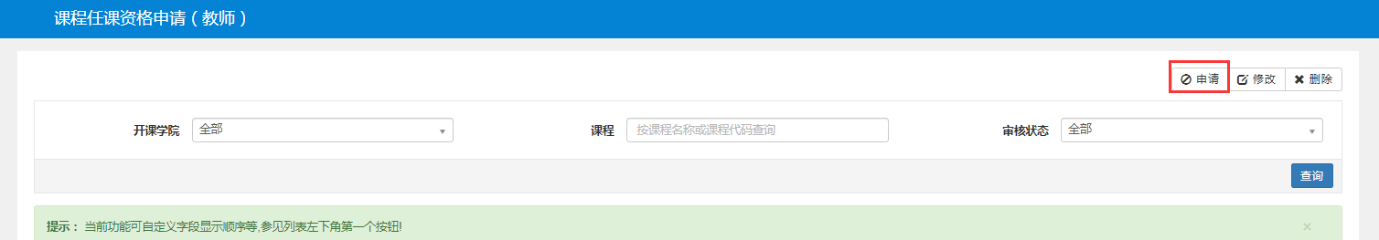

在弹出的申请课程任课资格页面中选择课程。
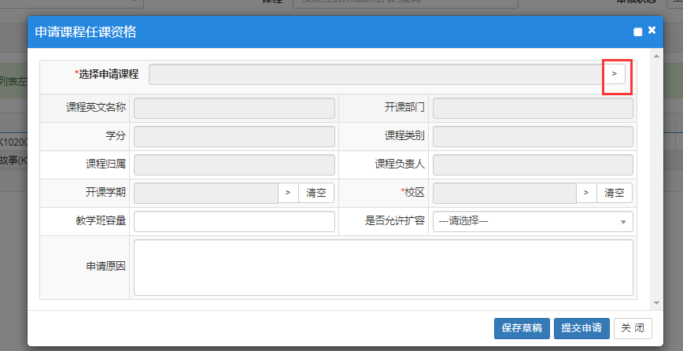
（1）选择课程性质为公共选修课，输入课程名字或者课程代码进行查询，再选中课程。特别是上学期上过公选课的老师，可以用课程代码去查询。
*如果这里查询不到你的课程，说明教务系统的课程库里还没有你的课程，你可以通过新开课程申请进行开课。具体操作见下面流程二。
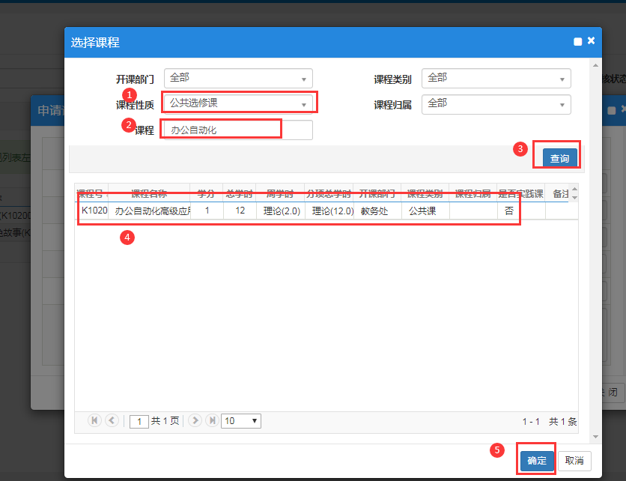
（2）选择学期，选择校区，教学班（人数），其他项可以不用填写。
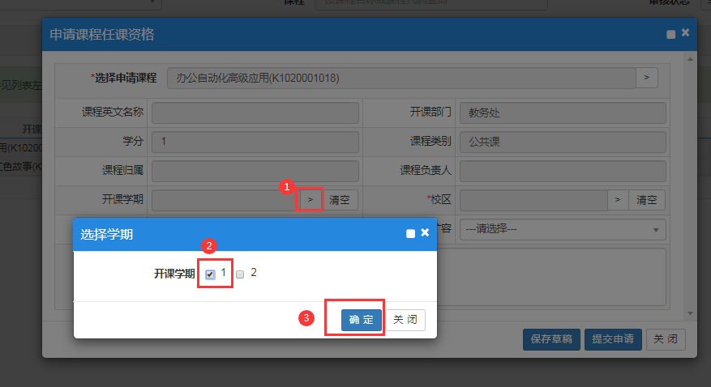
（3）确认信息无误后可以直接点“提交申请”按钮。
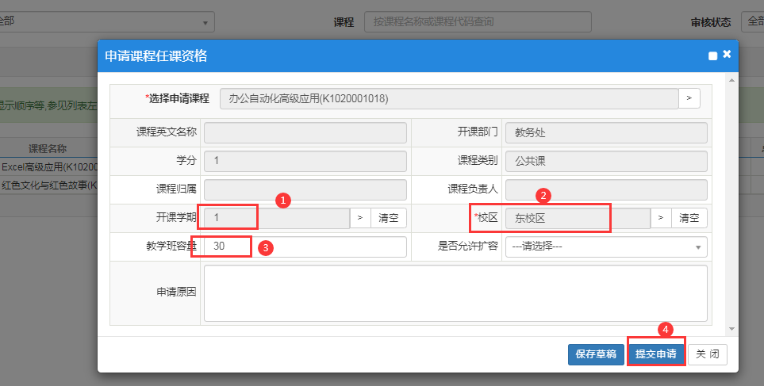
也可以先保存草稿，若提交选择该条记录点击右上角的修改按钮再次打开这个页面，按“提交申请”按钮。
4.点击“流程跟踪”可以查看审核进度，待分院和教务处审核通过后，就具有公选课任课资格了。然后按照附件4进行任务确认。
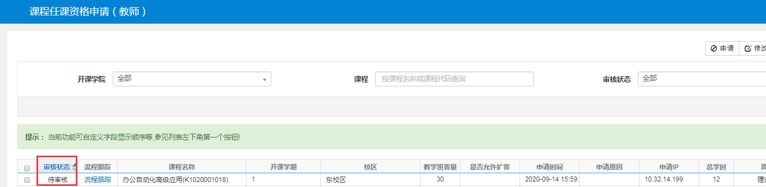

（二）流程二：申请的公选课程不在教务系统的课程库中

1. 教师登录教务系统，点击申请→教师新开课程申请。
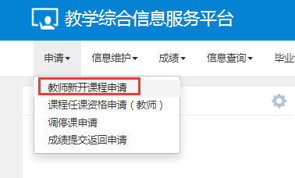

2. 在打开的教师新开课申请页面，点击新开课申请。
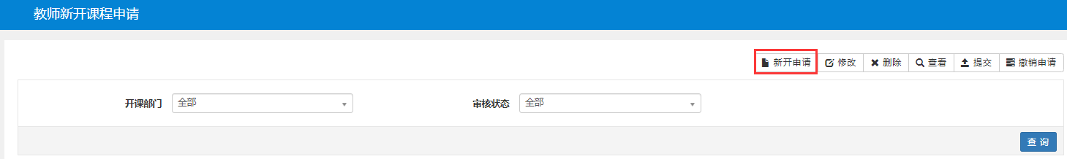

3. 在弹出的申请页面填写课程相关内容，以便审核。
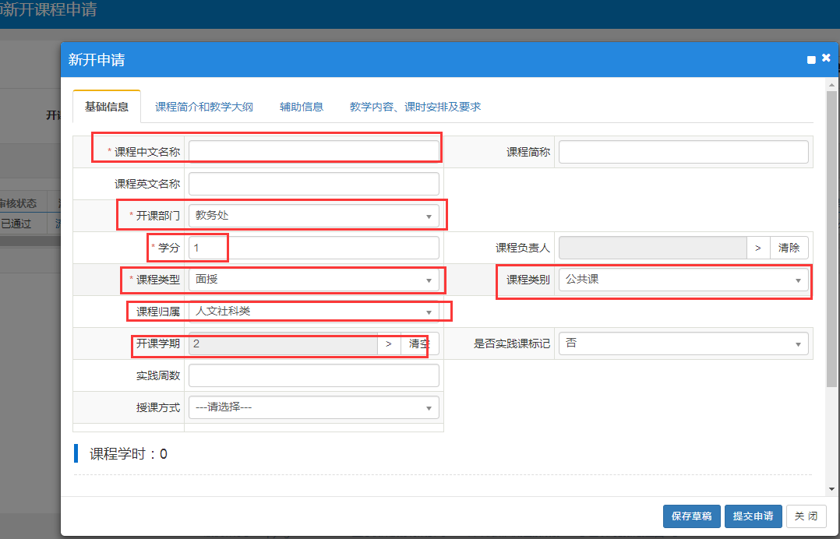
新开课程申请界面需要填写下列内容。
- 课程中文名称：尽量选择重复率低、有吸引力的课程名称。若提示你课程库中已经存在，请按流程一申请。
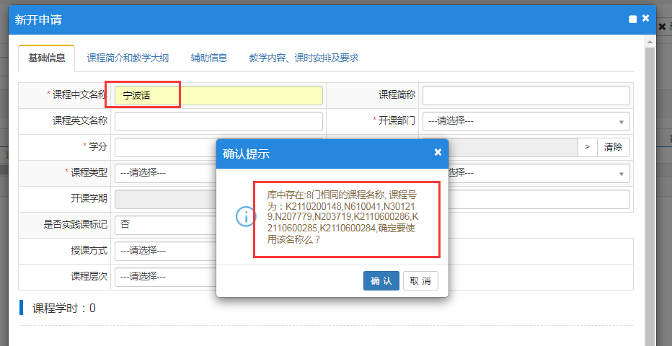
- 课程英语名称：选填。
- 开课部门：选择教师所在分院，行政职能部门老师选择“教务处”。
- 学分： 2学分。
- 课程类型：选择“面授”。
- 课程类别：选择“公共课”。
- 课程归属：选填。
- 开课学期：选择“1”
- 课程学时：周学时填写理论“2”，课程总学时修改成“24”。其他学时分项不用填写。
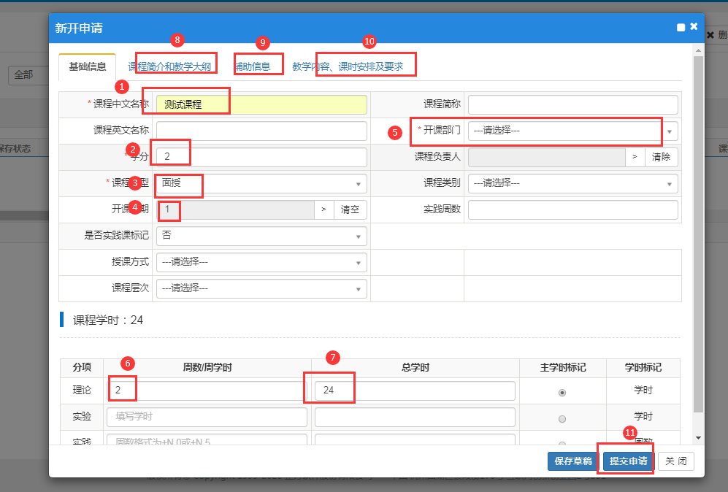
（10）中文课程简介、教学大纲、教学内容、课时安排等（必填）。
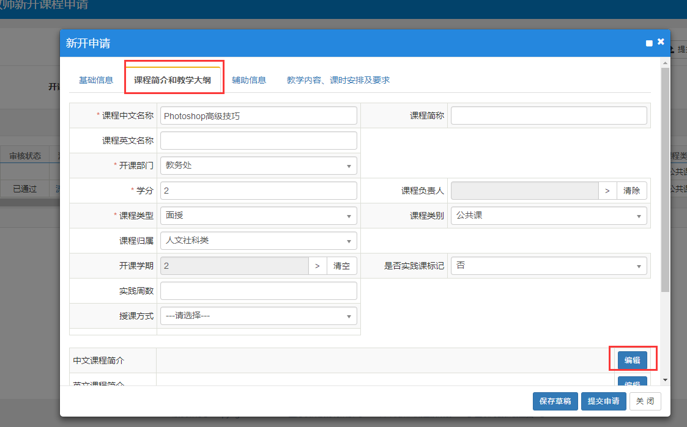
点击编辑按钮可以打开编辑内容对话框，可以直接输入或者复制进去。
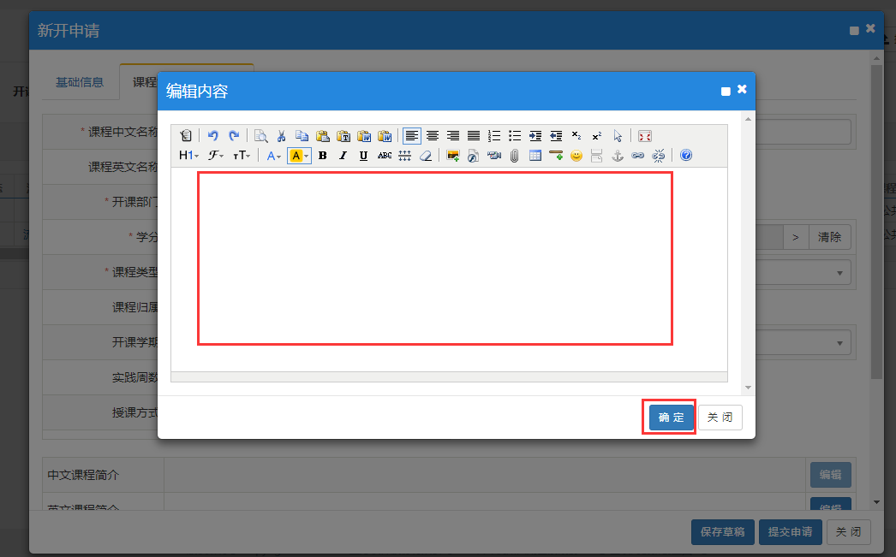

填写课程相关内容后按“保存草稿”后，关闭页面。在“教师新开课程页面”就可以看到课程，此时为“保存”状态。勾选这门课程，点击“提交”按钮，申请审核。
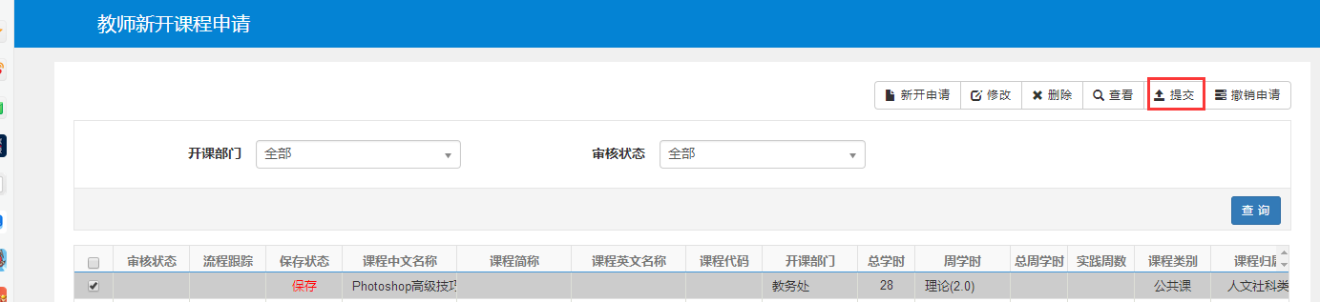
点击“流程跟踪”可以查看审核进度，待分院和教务处审核通过后，按照附件4进行任务确认。
